Московский авиационный институт

(национальный исследовательский университет)

Институт № 8 «Информационные технологии и прикладная математика»

**Лабораторная работа №2**

**по курсу «Теоретическая механика»**

**Анимация системы**

Выполнил студент группы М8О-207Б-20

Алапанова Эльза Халилевна

Преподаватель: Чекина Евгения Алексеевна

Оценка:

Дата: 18/12/2021

Москва, 2021

**Вариант №«Фантастическая система»**

**Задание:**

Реализовать анимацию движения механической системы в среде Python

**Механическая система:**

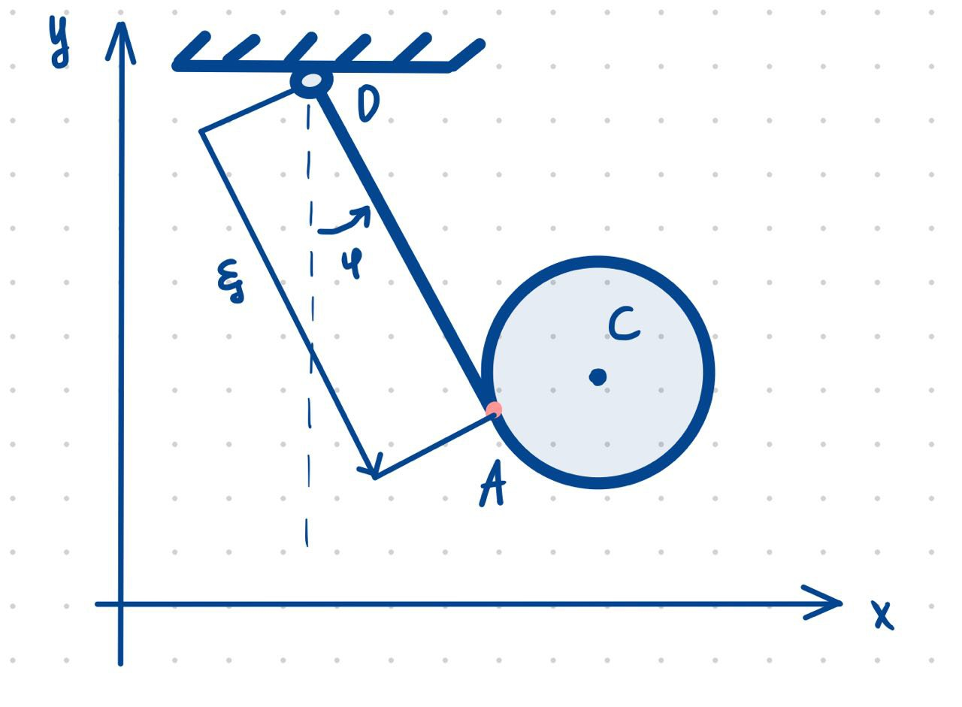

**Текст программы**

Основная :

import numpy as np  
import math  
import matplotlib.pyplot as plt  
from matplotlib.animation import FuncAnimation  
import sympy as sp  
Steps = 1001  
t = np.linspace*(*0, 10, Steps*)*phi = np.sin*(*t + 22.5*)*ksi = np.cos*(*1.1 * t**2 - 3*)* + np.sin*(*2 * t**2 + 2*)* + 7  
  
CircleX_0 = 4  
R = 1 # радиус окружности  
X_O = 3 # координаты точки О  
Y_O = 10  
  
X_A = ksi * np.sin*(*phi*)* + X_O  
Y_A = - ksi * np.cos*(*phi*)* + Y_O  
  
X_C = X_O + ksi * np.sin*(*phi*)* + R * np.cos*(*phi*)*Y_C = Y_O - ksi * np.cos*(*phi*)* + R * np.sin*(*phi*)*Vx0 = np.diff*(*X_A*)*Vy0 = np.diff*(*Y_A*)*Ax0 = np.diff*(*Vx0*)*Ay0 = np.diff*(*Vy0*)*angle = np.linspace*(*0, np.pi*2, 150*)*X_Circle = R*np.cos*(*angle*)*Y_Circle = R*np.sin*(*angle*)*X_Ground = *[*0, 6*]* # это подвес, на котором держится точка О  
Y_Ground = *[*10, 10*]*lSt= 10  
fig = plt.figure*(*figsize=*[*lSt + 0.5, lSt + 0.5*])*ax = fig.add_subplot*(*1, 2, 1*)*ax.set*(*xlim=*[*X_O - *(*lSt + 0.5*)*, X_O + *(*lSt + 0.5*)]*,  
 ylim=*[*Y_O/2 - *(*lSt + 0.5*)*, Y_O/2 + *(*lSt + 0.5*)])*ax.plot*(*X_Ground, Y_Ground, color='black', linewidth=3*)*Drawed_Circle = ax.plot*(*X_C*[*0*]*+X_Circle, Y_C*[*0*]*+Y_Circle*)[*0*]*Line_OA = ax.plot*([*X_O, Y_O*]*, *[*X_A*[*0*]*, Y_A*[*0*]])[*0*]* # линия, соединяющая точки O и А  
  
Point_O = ax.plot*(*X_O, Y_O, marker='o', markersize=10*)[*0*]*Point_A = ax.plot*(*X_A*[*0*]*, Y_A*[*0*]*, marker='o'*)[*0*]*Point_C = ax.plot*(*X_C*[*0*]*, Y_C*[*0*]*, marker='o'*)[*0*]*ax1 = fig.add_subplot*(*4, 2, 2*)*ax1.plot*(*Vx0*)*plt.title*(*'Vx dot A'*)*plt.xlabel*(*'t values'*)*plt.ylabel*(*'Vx values'*)*ax1 = fig.add_subplot*(*4, 2, 4*)*ax1.plot*(*Vy0*)*plt.title*(*'Vy dot A'*)*plt.xlabel*(*'t values'*)*plt.ylabel*(*'Vy values'*)*ax1 = fig.add_subplot*(*4, 2, 6*)*ax1.plot*(*Ax0*)*plt.title*(*'Ax of dot A'*)*plt.xlabel*(*'t values'*)*plt.ylabel*(*'Ax values'*)*ax1 = fig.add_subplot*(*4, 2, 8*)*ax1.plot*(*Ay0*)*plt.title*(*'Ay of dot A'*)*plt.xlabel*(*'t values'*)*plt.ylabel*(*'Ay values'*)*def Kino*(*i*)*:  
 Point_O.set_data*(*X_O, Y_O*)* Point_A.set_data*(*X_A*[*i*]*, Y_A*[*i*])* Line_OA.set_data*([*X_O, X_A*[*i*]]*, *[*Y_O, Y_A*[*i*]])* Point_C.set_data*(*X_C*[*i*]*, Y_C*[*i*])* Drawed_Circle.set_data*(*X_C*[*i*]*+X_Circle, Y_C*[*i*]*+Y_Circle*)* return *[*Point_O, Point_A, Point_C, Line_OA*]*anima = FuncAnimation*(*fig, Kino, frames=Steps, interval=10*)*plt.show*()*

**Результат работы:**

